Židle

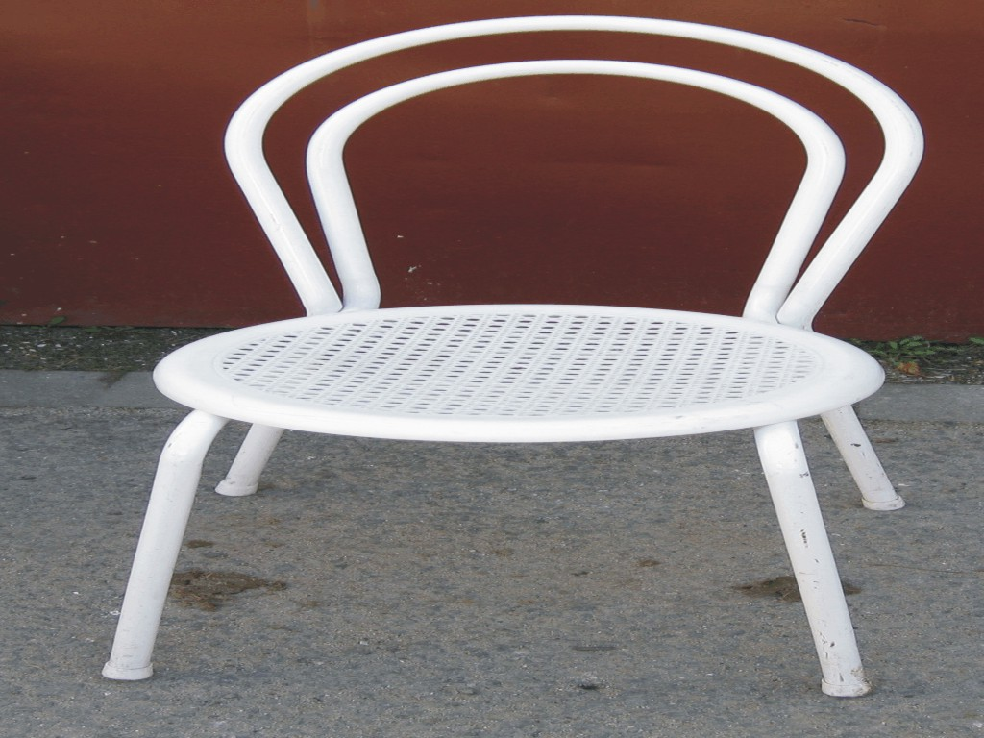
Židle bílá kovová - kulatý podsedák
Cena 100,- včetně DPH
Skladem : 84ks

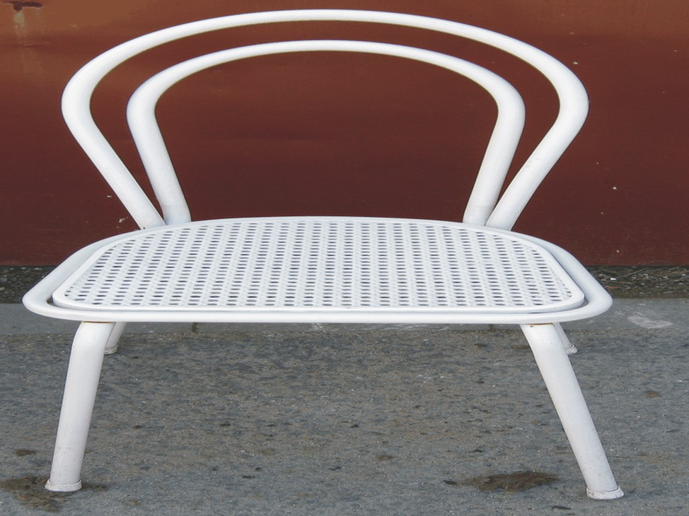
Židle bílá kovová – hranatý podsedák
Cena 100,- včetně DPH
Skladem: 136 ks

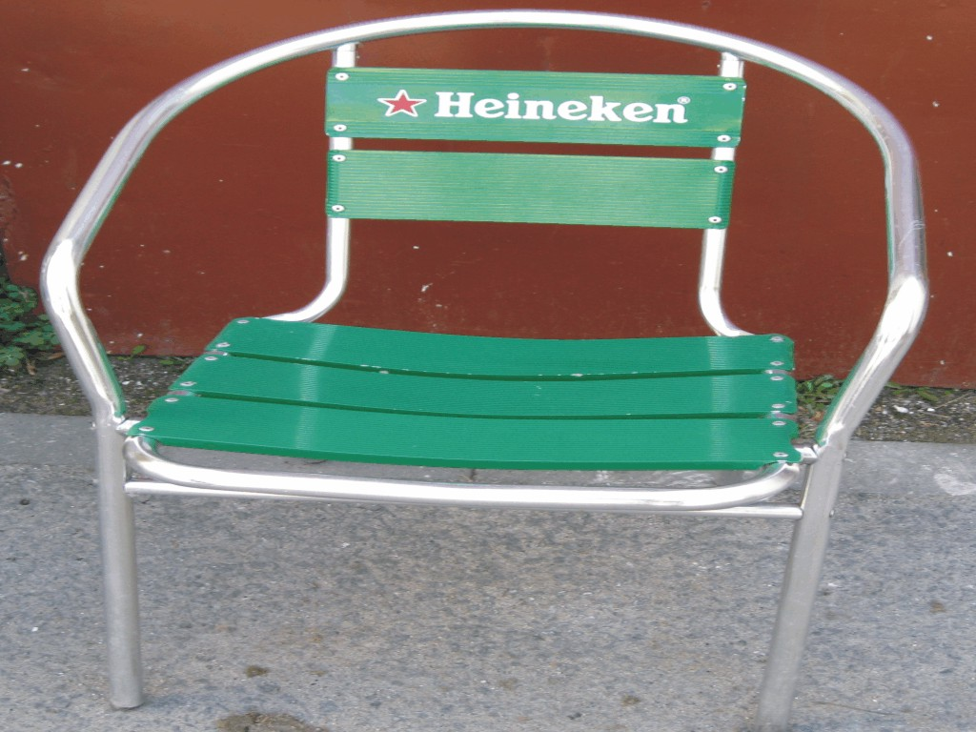
Židle plast - kov – zelená
Cena : 150,-
Skladem: 86 ks

